
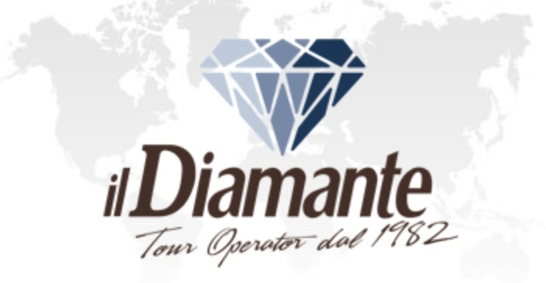

Comunicato stampa

BOTSWANA, BEST SAFARI COUNTRY 2024

La riserva privata di Khwai, dove si trova l’Elephant Pan Glamping incluso nella Diamond Collection del brand di Quality Group, è considerata il luogo ideale per l’elephant-watching

Torino, 9 dicembre 2024 - Se nel 2024 il Botswana ha ottenuto il quarto titolo consecutivo di “Best Safari Country”, un merito speciale va riconosciuto all’Elephant Pan Glamping: il campo incluso con altre sei strutture di proprietà Quality Group nella Diamond Collection by Il Diamante. Stando alle oltre 3.600 recensioni di esperti e viaggiatori valutate da SafariBookings.com, l’estesa pozza d’acqua della riserva privata di Khwai - presso cui sono allestite le tende - è stata inclusa fra i migliori punti del Paese africano per osservare il passaggio di bufali, licaoni, kudu e antilopi dal delta dell’Okavango al fiume Chobe, confermandosi luogo ideale per l’elephant-watching.

ARRIVI E COLLEGAMENTI IN CRESCITA
Con quasi 268mila arrivi internazionali registrati nel primo trimestre 2024 (di cui 791 italiani, pari allo 0.3% del totale), il Botswana ha imboccato un trend di crescita estremamente positivo, destinato a fine anno a oltrepassare le soglie dell’era pre-Covid: tre nuove rotte previste dal Botswana Air Access Project, in particolare, stanno conferendo un deciso impulso alla domanda invernale via Sudafrica e Namibia, grazie a connessioni più flessibili da Durban a Gaborone e da Windhoek a Gaborone (entrambe con 3 voli alla settimana), così come da Cape Town e Windhoek a Maun e da Kasane a Maun (entrambe con 3 voli alla settimana). Altrettanto strategico il collegamento dal Kruger Mpumalanga International Airport a Kasane (3 voli settimanali). Il Botswana è stato fra l’altro scelto come Paese ospitante delle ultime tre edizioni dell’Africa Tourism Leadership Forum, evento che a settembre ha visto lanciare una sfida destinata a rendere ancor più cruciale il ruolo dell’Elephant Pan Glamping nella strategia turistica nazionale: “dopo l’esperienza pandemica - ha dichiarato Nnaniki Makwinja, ministro dell’Ambiente e del Turismo del Botswana - abbiamo capito di aver bisogno di diversificare maggiormente la nostra economia, ma solo due strade appaiono realmente sostenibili: implementare il mercato Mice, il cui attuale impatto socio-economico vale circa 4 milioni di euro, e migliorare la redditività dell’offerta wildlife, cosicché la bilancia degli investimenti non penda verso altri settori quali il business estrattivo”.

A causa di una concessione riconosciuta dal governo africano a una compagnia petrolifera canadese, il delta dell’Okavango corre oggi il rischio di essere snaturato, tant’è che persino rappresentanti del Department of Wildlife and National Parks si sono uniti a un’appello ai turisti internazionali affinché sostengano le strutture impegnate nella preservazione ambientale del territorio.

LA SOSTENIBILITÀ CHE PIACE AGLI ELEFANTI
L’Elephant Pan Glamping, da questo punto di vista, risulta in prima linea da anni: le 7 tende doppie e lo chalet formato family room, al pari della main area coperta da wi-fi, sono interamente alimentati da energia fotovoltaica, appoggiandosi inoltre su eleganti basamenti a palafitta per non alterare la superficie del terreno. Uno degli accorgimenti di maggior valore, però, è la disponibilità di uno spazio hide, cioé un punto di avvistamento degli animali semi-sotterraneo che consente di osservare gli elefanti ad appena pochi centimetri, senza disturbarli in alcun modo. L’ampia pozza d’acqua all’interno della Riserva privata di Khwai, a pochi minuti dall’entrata nord di Moremi e in prossimità della porzione sud del Parco nazionale Chobe, ha infatti indotto a disporre le otto tende a semicerchio rispetto all’area di abbeveraggio degli animali, in modo tale che sia possibile godere di questo sbalorditivo spettacolo naturale sia al mattino, che al pomeriggio o alla sera: è sufficiente aprire la cerniera della tenda (ciascuna include docce interne ed esterne, oltre a ogni comodità d’arredo), sedere comodamente sulla propria poltroncina in veranda e farsi silenziosi compagni del più antico rito di convivialità.

UN CAMPO, CINQUE PROSPETTIVE DIVERSE
Ad attirare gli elefanti, infatti, non è solo la riserva della pozza, ma anche l’acqua fresca presente nella piscina a forma di otto che si affaccia su di essa. Tutt’attorno, un bel deck in legno con sdraio e una zona coperta per rilassarsi all’ombra. La main area prevede però altre quattro zone sopraelevate: a sinistra del salotto open-air le scale conducono a una zona foyer sabbiosa, nella quale è possibile organizzare cene a buffet sotto le stelle, divisi dagli elefanti grazie alla presenza di grandi tronchi che offrono una barriera tanto sicura quanto naturale. Proseguendo oltre gli ospiti possono raggiungere una seconda sala lounge, anch’essa coperta e sopraelevata, da dove sperimentare un nuovo punto di vista sul raduno degli animali. L’ultima area è interamente dedicata alla ristorazione e, protendendosi verso la pozza, regala un’ulteriore prospettiva protetta dalla struttura di mokuti: in questo modo, per ogni fase della giornata è possibile apprezzare la visione dell’abbeveraggio sfruttando sempre le migliori condizioni di luce. Se il richiamo del delta dovesse poi farsi più intenso, fotosafari sono disponibili sia a piedi, che in auto o sulle barche mokoro.

NATURE FIRST
Qualunque sia il mezzo scelto, l’Elephant Pan Glamping sa infatti trasformare i propri ospiti nei compagni ideali della grande famiglia di mammiferi che abita i 2mila chilometri quadrati della riserva di Khwai, così come gli immensi spazi del Botswana: il Paese che, con i suoi 132mila elefanti, ne tutela la più grande comunità al mondo rispettando un semplice, ma inderogabile precetto: “Nature first”, il motto dell’Elephant Pan Glamping della Diamond Collection a firma Il Diamante.

Per informazioni: https://www.qualitygroup.it/il-diamante - www.diamondcollectiontravel.it

Quality Group è un gruppo di tour operator nato nel 1999 cui fanno capo 9 brand: Mistral Tour, Il Diamante, Latin World, America World, Exotic Tour, Latitud Patagonia, Discover Australia, Europa World e Italyscape. Ogni marchio è specializzato in un’area geografica del mondo, tutti accomunati dalla passione per il viaggio e dalla volontà di unire la qualità e la cura del prodotto al dinamismo di una grande realtà. www.qualitygroup.it

